Метеостанция Bresser TemeoTrend STX с радиоуправлением
Артикул: 7004501
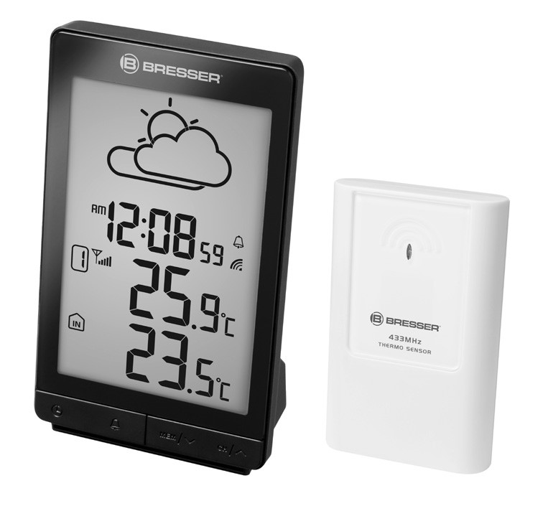
RU Руководство по эксплуатации

Информация о компании
Bresser GmbH
Gutenbergstr. 2
46414 Rhede Germany
http://www.bresser.de
Если вы хотите подать рекламацию или заявку на гарантийное обслуживание, обратитесь к разделу «Гарантия» в этом руководстве. Помните, что любые запросы или заявления, отправленные напрямую производителю, не будут рассмотрены.
Оставляем за собой право на ошибки. Оставляем за собой право на технические изменения.
© 2017 Bresser GmbH
Все права защищены.
Запрещается воспроизводить какие-либо части данного руководства в любой форме и любым способом (включая фотокопирование, перепечатывание и т. д.), а также использовать и передавать при помощи электронных систем передачи данных (в виде графических файлов, веб-страниц и т. д.) без предварительного письменного разрешения производителя.
Термины и наименования брендов соответствующих компаний, используемые в этом документе, защищены торговой маркой, законом об авторских правах и патентным правом в Германии, Европейском Союзе и/или других странах.

Достоверность информации
Это руководство соответствует товарам со следующими артикулами:
7004501000000
Версия руководства по эксплуатации: v092017a
Название руководства по эксплуатации:
Manual_7004501000000_TemeoTrend-STX_ru_BRESSER_ v092017a
Укажите эту информацию в случае обращения по вопросам гарантийного обслуживания.

О руководстве по эксплуатации
ПРИМЕЧАНИЕ
Настоящее руководство по эксплуатации является неотъемлемой частью этого устройства.
Перед использованием устройства внимательно прочитайте инструкции по технике безопасности и инструкции по эксплуатации.
Сохраните руководство по эксплуатации для
последующего использования. При продаже или передаче устройства руководство по эксплуатации должно быть передано каждому последующему пользователю.

Общие указания по технике безопасности
ОПАСНОСТЬ

Опасность удушья
Ненадлежащее использование устройства может привести к удушью. Это представляет особую опасность для детей. Всегда следуйте приведенным ниже инструкциям по технике безопасности.
- Исключите доступ детей к упаковочным материалам (пластиковые пакеты, резиновые ленты и т. д.). Они могут стать причиной удушья.
- Устройство содержит мелкие детали, которые могут проглотить дети. Существует опасность удушья!
ОПАСНОСТЬ

Опасность поражения электротоком
Этот прибор содержит электронные компоненты, приводимые в действие от источника тока (сетевой адаптер и/или батарейки). Ненадлежащее использование устройства может привести к поражению электротоком. Поражение электротоком может вызвать тяжелые травмы вплоть до смертельного исхода. Всегда следуйте приведенным ниже инструкциям по технике безопасности.

• Дети должны пользоваться прибором только под присмотром взрослых! Использование прибора должно осуществляться в соответствии с приведенными в руководстве инструкциями. В противном случае существует опасность поражения электротоком.
ОПАСНОСТЬ

Опасность взрыва
Неправильное использование может привести к взрыву устройства. Во избежание взрыва соблюдайте следующие правила техники безопасности.
• Не подвергайте устройство воздействию высоких температур. Используйте только рекомендованные батарейки. Не закорачивайте прибор и батарейки, не бросайте их в огонь. Перегрев и неправильное обращение могут стать причиной короткого замыкания, пожара и даже взрыва.
ПРИМЕЧАНИЕ

Опасность повреждения устройства
Неправильное использование может привести к поломке устройства и/или аксессуаров. Соблюдайте правила техники безопасности при работе с устройством.
- Никогда не разбирайте устройство. При возникновении неисправностей обратитесь к дилеру. Он свяжется
с нашим сервисным центром и при необходимости отправит устройство в ремонт.
- Не погружайте прибор в воду!
- Не подвергайте устройство воздействию высоких температур, оберегайте от резких ударов, пыли и высокой влажности. Это может привести к неисправностям, короткому замыканию или повреждению батареек и деталей прибора.
- Используйте только рекомендованные батарейки. Заменяйте весь комплект разряженных или использованных батареек целиком. Не устанавливайте батарейки разных марок, типов или емкостей. Если прибор не будет использоваться в течение длительного времени, извлеките из него батарейки.
ПРИМЕЧАНИЕ
Опасность поражения электротоком!
Поставщик не несет ответственности за повреждения прибора, вызванные неправильной установкой батареек!

Описание прибора и комплектация
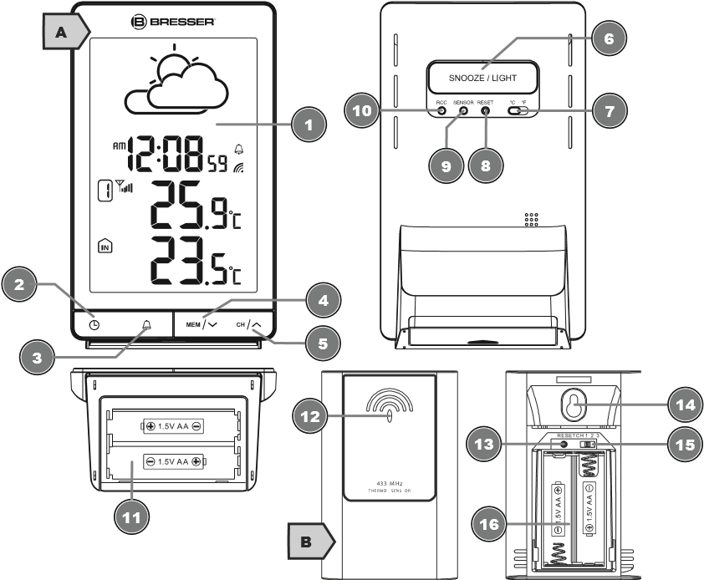
1 | Экран (основной блок) |  | 2 | Кнопка TIME SET  (Настройка часов)
3 | Кнопка ALARM  (Будильник): настройка будильника |  | 4 | Кнопка MEM  (Память): ранее сохраненные значения и кнопка DOWN (Вниз): уменьшение значения выбранного параметра
5 | Кнопка CHANNEL (Выбор канала) и кнопка UP (Вверх): увеличение значения выбранного параметра |  | 6 | Кнопка SNOOZE/  LIGHT (Сон/  Подсветка): нажмите, чтобы отложить сигнал будильника или включить кратковременную подсветку
7 |  | Кнопка °C/°F  (переключение между градусами Цельсия и градусами Фаренгейта) | 8 | Кнопка RESET (Сброс):  сброс всех значений
9 |  | Кнопка SENSOR (Датчик): нажмите, чтобы начать прием данных от внешнего датчика | 10 | Кнопка RCC: поиск  сигнала точного времени
11 |  | Батарейный отсек  (основной блок) | 12 | Светодиодный индикатор
13 |  | Кнопка RESET (Сброс):  сброс всех значений | 14 | Настенное крепление
15 |  | Переключатель каналов | 16 | Батарейный отсек  (внешний датчик)

Комплектация
Основной блок (A), внешний датчик (B).
Рекомендуемый тип батареек (не включены в комплект поставки):
Метеостанция: 2 батарейки типа AA, 1,5 В
Датчик: 2 батарейки типа AA, 1,5 В

Экран
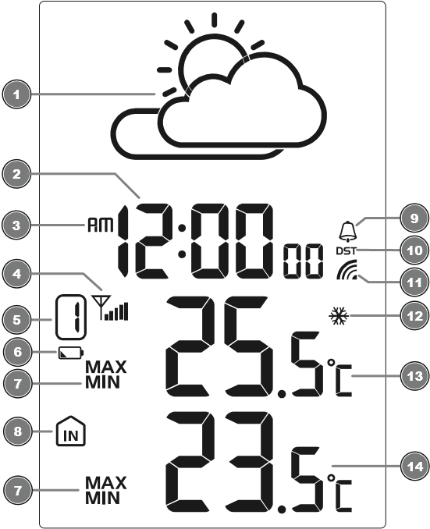
Рисунок 1: устройство основного блока
1 | Анимированные иконки прогноза погоды на ближайшие 12–24 часа | 2 | Обычный режим экрана: Текущее время; Будильник: Время сигнала будильника
3 | Иконка AM/PM при 12-часовом формате отображения времени | 4 | Иконка радиосигнала датчика
5 | Текущий канал внешнего датчика | 6 | Индикатор уровня заряда батареек внешнего датчика
7 | Иконка максимального  (MAX) или минимального  (MIN) значения | 8 | Иконка измерений внутри помещения
9 | Иконка будильника (отображается, если будильник включен) | 10 | Иконка перехода на летнее время
11 | Иконка радиосигнала точного времени | 12 | Оповещение о заморозках
13 | Значение температуры наружного воздуха | 14 | Значение комнатной температуры

Перед началом работы
ПРИМЕЧАНИЕ
Не прерывайте соединение!
Чтобы избежать разрывов соединения, прочтите следующие рекомендации.
- Разместите основной блок (приемник) как можно ближе к внешнему датчику (передатчику).
- Включите питание основного блока и подождите, пока на экране не отобразится температура внутри помещения.
- Включите питание внешнего датчика.
- Расположите основной блок и внешний датчик в пределах эффективного диапазона передачи.
При замене батареек всегда меняйте батарейки и в основном блоке, и во всех внешних датчиках. Вставляйте их в правильном порядке, чтобы восстановить соединение. Отключите питание всех устройств на время, пока заменяете батарейки в одном из них. Если заменить батарейки только в одном из устройств (например, во внешнем датчике), сигнал может быть не принят или принят некорректно.
На эффективный диапазон передачи могут влиять строительные материалы, а также взаимное расположение основного блока и внешних датчиков. Находящиеся поблизости радиоуправляемые устройства могут существенно сократить радиус передачи сигнала. В таких случаях рекомендуется изменить расположение основного блока и внешнего датчика. Иногда для улучшения качества связи требуется переместить устройство всего лишь на несколько сантиметров. Хотя внешние датчики защищены от непогоды, старайтесь размещать их в местах, укрытых от прямого солнечного света, дождя и снега.

Установка батареек

Основной блок
- Откройте крышку батарейного отсека.
- Вставьте батарейки в батарейный отсек. Убедитесь, что элементы питания установлены в соответствии с указанной полярностью (+ и –).
- Закройте батарейный отсек.

Внешний датчик
- Откройте крышку батарейного отсека.
- Вставьте батарейки в батарейный отсек. Убедитесь, что элементы питания установлены в соответствии с указанной полярностью (+ и –).
- Нажмите на кнопку CH (Канал), чтобы установить нужный канал передачи данных (выберите CH1, CH2 или CH3 на экране).
- Закройте батарейный отсек.

Установка соединения между датчиком и основным блоком
- Подождите, пока все элементы не отобразятся на экране основного блока.
- Сначала нажмите кнопку RESET (Сброс) на основном блоке, затем кнопку RESET (Сброс) на корпусе внешнего датчика.
- Теперь основной блок и датчик подключены друг к другу.

Автоматическая настройка часов
После включения питания часы автоматически начнут поиск радиосигнала. Часы автоматически начнут поиск радиосигнала.
Если радиосигнал получен, дата и время будут установлены автоматически, и на экране появится индикатор радиосигнала.
Если радиосигнал не получен, сделайте следующее:
- Нажмите кнопку RCC на основном блоке и удерживайте приблизительно 2 секунды для повторного запуска приема радиосигнала.
- Если устройство по-прежнему не получает сигнал, время должно быть установлено вручную.

Настройка часов вручную
- Нажмите и удерживайте кнопку TIME SET (Настройка часов) в течение 3 секунд, чтобы перейти в режим настройки часов.
- Цифры, готовые к установке, начнут мигать.
- Нажмите кнопку MEM/DOWN (Память/Вниз) или CH/UP (Выбор канала/Вверх) для изменения значения.
- Нажмите кнопку TIME SET (Настройка часов) для подтверждения ввода и перехода к следующему значению.
- Значения устанавливаются в следующем порядке: 12/24-часовой формат отображения времени > Часы > Минуты > Секунды > Часовой пояс.
- Нажмите кнопку TIME SET (Настройка часов), чтобы сохранить установленные значения и выйти из режима настройки.

Настройка будильника
- Нажмите и удерживайте кнопку ALARM (Будильник) в течение 3 секунд для входа в меню установки будильника.
- Цифры, готовые к установке, начнут мигать.
- Установите необходимые значения при помощи кнопок UP (Вверх) и DOWN (Вниз).
- Нажмите кнопку ALARM (Будильник) для подтверждения ввода и перехода к следующему значению.
- Значения устанавливаются в следующем порядке: Часы > Минуты.
- Нажмите кнопку ALARM (Будильник), чтобы сохранить установленные значения и выйти из режима настройки. Будильник будет активирован автоматически. На экране отобразится иконка .
- Нажмите кнопку ALARM (Будильник) в обычном режиме экрана, чтобы отобразить время сигнала будильника.
- Во время отображения времени сигнала будильника нажмите кнопку ALARM (Будильник), чтобы отключить будильник.

Функция отложенного повтора сигнала будильника
- Когда раздастся сигнал будильника, нажмите кнопку SNOOZE (Сон), чтобы включить функцию повтора. Сигнал будильника сработает повторно через 5 минут.
- Когда прозвучит звуковой сигнал, нажмите кнопку ALARM (Будильник), чтобы прервать сигнал. Он снова сработает в установленное время через 24 часа.
- Будильник отключится автоматически, если в течение 2 минут не будет нажата ни одна кнопка.

Автоматическое отображение показаний на экране
Сразу после установки батареек основной блок отобразит результаты измерений температуры в помещении. Показания с внешнего датчика отобразятся в течение 3 минут после его включения.

Ручное переключение отображения показаний на экране
- Нажимайте на кнопку MAX/MIN (Макс./Мин. значения), чтобы сохраненные значения отобразились одно за другим.
- Порядок отображения: Текущие значения > MAX
(максимальные значения) > MIN (минимальные значения).
- Во время отображения максимального или минимального значений нажмите и удерживайте кнопку MAX/MIN (Макс./Мин. значения) в течение 3 секунд, чтобы удалить все сохраненные значения.

Отображение прогноза погоды
Метеостанция рассчитывает прогноз погоды на ближайшие 12 часов на основании полученных погодных данных.
1
2
3
4
Рисунок 2: иконки прогноза погоды
1 | Ясно | 2 | Переменная облачность
3 | Облачно | 4 | Дождь

Часовой пояс
Чтобы установить другой часовой пояс, выполните следующие действия:
- Нажмите и удерживайте кнопку TIME SET (Настройка часов) в течение 3 секунд, чтобы перейти в режим настройки часов.
- Нажмите несколько раз на кнопку TIME SET (Настройка часов), пока на дисплее не отобразится смещение времени на 00 ч.
- Нажимайте кнопки UP (Вверх) и DOWN (Вниз) для выбора необходимого значения разницы во времени (от –23 до +23 часов).
- Нажмите и удерживайте кнопку TIME SET (Настройка часов) в течение 3 секунд для подтверждения введенных изменений.

Оповещение о заморозках
- Когда температура на улице достигнет диапазона от –2 °C до +3 °C (от 28 °F до 37 °F), на дисплее появится непрерывно мигающая иконка , оповещающая о заморозках.
- Иконка исчезнет, как только температура на улице выйдет за пределы этого диапазона.

Технические характеристики

Основной блок
Батарейки | тип AAA, 1,5 В — 2 шт.
Радиосигнал | DCF
Максимальное количество внешних датчиков | 3
Единицы измерения температуры | °C/°F (градусы Цельсия/ градусы Фаренгейта)
Диапазон значений температуры | –5 …–50 °C
Отображение времени | Часы:Минуты:Секунды
Формат времени | 12/24-часовой формат
Размеры | 85x143,5x51 мм (ШxВxД)
Вес | 199 г

Беспроводной датчик дождя
Батарейки | тип AAA, 1,5 В — 2 шт.
Частота передачи радиосигнала | 433 МГц
Диапазон передачи сигнала | 30 м
Максимальная мощность радиосигнала | до 0,01 Вт
Единицы измерения температуры | °C/°F (градусы Цельсия/ градусы Фаренгейта)
Диапазон измерения температуры | –20... +60 °C
Размеры | 65x100x35 мм (ШxВxД)
Вес | 56 г

Сертификат соответствия ЕС
Настоящим Bresser GmbH подтверждает соответствие данного изделия (Артикул №: 7004501000000) нормативным требованиям Европейской директивы: 2014/30/EU. С полным текстом Сертификата соответствия ЕС можно ознакомиться по этой ссылке: http://www.bresser.de

Утилизация
Выполняйте утилизацию упаковочных материалов по их типам. Информацию по правильной утилизации можно получить в коммунальной службе утилизации или в отделе по защите окружающей среды.
Не выбрасывайте электроприборы вместе с бытовыми отходами!
Согласно Европейской директиве 2002/96/EC по отслужившим свой срок электрическим и электронным приборам и по их переработке, отслужившие свой срок электрические приборы должны отдельно собираться и подвергаться повторной переработке в соответствии с нормативами по защите окружающей среды.
Не выбрасывайте батарейки и аккумуляторы вместе с бытовыми отходами. В соответствии с законодательными требованиями их необходимо сдавать в пункты приема использованных элементов питания и аккумуляторов. Вы можете бесплатно сдать использованные элементы питания в нашем магазине или подходящих местах рядом с вами (например, в торговых точках или пунктах приема). На элементах питания и аккумуляторах изображен перечеркнутый контейнер, а также указано содержащееся ядовитое вещество. «Cd»: элемент питания содержит кадмий, «Hg»: элемент питания содержит ртуть, «Pb»: элемент питания содержит свинец.

Условия гарантии в России
Перед использованием изделия рекомендуем внимательно ознакомиться с руководством по эксплуатации. Продукция Bresser, приобретенная у официального дилера в России, имеет следующие сроки действия гарантийных обязательств с момента продажи:
- Метеостанции, экшн-камеры, видеорегистраторы, камеры, часы, ПНВ, астропланетарии, дальномеры, зарядные устройства, радио, рации, металлоискатели, фонари Bresser — 24 (двадцать четыре) месяца;
- Аксессуары Bresser — 6 (шесть) месяцев;
- Другая оптическая техника Bresser — 120 (сто двадцать) месяцев.
Гарантия действительна на следующих условиях:
- Изделие должно быть приобретено на территории России и использовано в соответствии с правилами по эксплуатации.
- Гарантийное обслуживание производится сервисными организациями только на территории России.
- Гарантийный период на изделие, а также комплектующие компоненты с ограниченным сроком гарантии продлевается на время нахождения изделия в гарантийном ремонте.
- Действие настоящей гарантии не распространяется на поставляемые с изделием ПО и аксессуары (батарейки, лампочки, кабели и т. д.).
- Настоящая гарантия не действительна в случаях, когда неисправность товара возникла вследствие нарушения покупателем правил пользования, транспортировки, хранения изделия, механическими повреждениями, попаданием внутрь посторонних предметов, нарушением правил безопасности, действия третьих лиц и природных сил.
Рекомендуем в течение гарантийного срока сохранять сопроводительную документацию (гарантийный талон, инструкцию по эксплуатации и т. д.), а также кассовый чек или товарную накладную.

